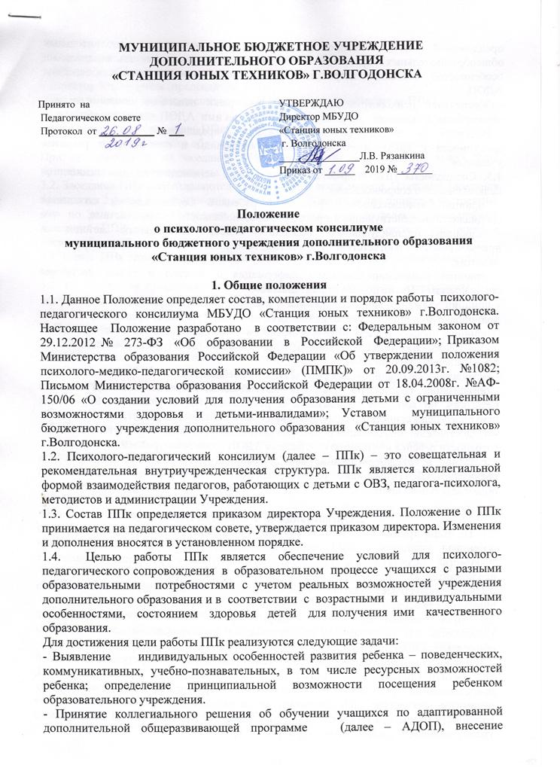
предложений по корректировке адаптированных дополнительных общеобразовательных программ с учетом возрастных и индивидуальных особенностей, состояния здоровья, а также анализа результативности освоения АДОП.
- Обеспечение психолого-педагогической поддержки педагогов дополнительного образования в процессе разработки и реализации ими АДОП для учащихся.
- Внесение в администрацию Учреждения предложений по обеспечению доступности и адаптивности образования к уровням и особенностям развития учащихся.
1.5. Специалисты ППк опираются на следующие основные принципы психолого-педагогического сопровождения:
- принцип комплексности – работа с ребенком осуществляется со всеми специалистами, действующими в рамках профессионального взаимодействия;
- принцип индивидуального подхода – подбор специальных методик и приемов работы в соответствии с возрастом, особенностями психического и речевого развития;
- принцип конфиденциальности – информация о ребенке и семье, доступная специалистам ППк, не подлежит разглашению;
- принцип уважения личности ребёнка – специалисты ППк принимают ребёнка как полноправную личность, вне зависимости от возраста и уровня его развития;
- принцип профессиональной ответственности – специалисты ППк ответственны за принятые решения и рекомендации, которые затрагивают интересы ребёнка.
1.6. Основные функции ППк:
- осуществление планирования работы ППк на учебный год;
- организация работы по оказанию методической и просветительской помощи педагогам по вопросам организации и реализации АДОП учащихся в условиях психолого-педагогического сопровождения образовательного процесса;
- предоставление информации родителям (законным представителям) о готовности/не готовности ребенка к освоению содержания АДОП различных уровней;
- создание и совершенствование методической базы по вопросам организации и реализации АДОП учащихся в условиях психолого-педагогического сопровождения образовательного процесса.

2. Организация деятельности ППк
2.1. На этапе приема учащихся на обучение по АДОП, ППК определяет исходный потенциал учащихся с ОВЗ, вновь поступающих на обучение на основании знакомства педагогов с ребенком, собеседования с родителями (законных представителей).
2.2. ППК заслушивает следующую информацию: результаты первичного знакомства педагогов с ребенком, собеседования с родителями (законными представителями).
2.2. ППК рассматривает пакет документов на ребенка, соответствующий требованиям для поступающих на обучение по адаптированным дополнительным общеразвивающим программам.
2.3. В конце учебного года, на заседании ППк рассматриваются результаты итоговой диагностики (динамической оценки) уровня освоения АДОП учащимся с ОВЗ, представленные педагогами дополнительного образования, итоги наблюдения педагогом-психологом. ППк принимает коллегиальное заключение о готовности/не готовности учащегося к освоению, в дальнейшем, содержания АДОП повышенного уровня сложности (базового или углубленного уровня).

3. Состав участников и регламент деятельности ППк
3.1. В состав ППк входят:
- директор Учреждения (председатель ППк);
-зам. директора по учебно-воспитательной работе (зам. председателя ППк);
- старший методист;
- педагог-психолог (секретарь ППк);
- педагоги дополнительного образования, реализующие АДОП учащихся.
При необходимости, на заседания ППк в качестве консультантов могут быть приглашены другие специалисты.
3.2. Заседания ППк подразделяются на плановые и внеплановые. Плановые заседания проводятся 2 раза в год. Внеплановые заседания проводятся для принятия экстренных мер по выявившимся обстоятельствам. Периодичность проведения внеплановых заседаний ППК определяется реальным запросом на комплексное всестороннее обсуждение проблемы.
3.3.Члены ППк готовят и предоставляют к обсуждению соответствующие материалы о ребенке.
3.5. На основании предоставленных документов, их обсуждения, секретарем ППк оформляется протокол.

5. Права, обязанности и ответственность специалистов ППк
5.1. К специалистам ППк относятся физические лица, принятые на работу в МБУДО «Станция юных техников» г.Волгодонска.
5.2. Специалисты ППк несут ответственность за:
- ненадлежащее исполнение (неисполнение) обязанностей члена ППк;
- несоблюдение законодательства Российской Федерации и Устава МБУДО «Станция юных техников» г.Волгодонска.
5.3. Специалисты ППк обязаны:
- руководствоваться в своей деятельности профессиональными, этическими
принципами, нравственными нормами; сохранять конфиденциальность сведений, неадекватное использование которых может нанести ущерб здоровью, психологическому состоянию учащегося и его семье.
5.4. Специалисты ППк имеют право:
- вносить предложения по работе ППк и обсуждаемым проблемам;
- выбирать и использовать методические средства в рамках своей профессиональной компетенции и квалификации.

6. Заключительное положение
6.1.Данное Положение (или изменения и дополнения к нему) обсуждается на заседании методического совета, принимается на заседании педагогического совета и утверждается приказом директора учреждения.
6.2.Положение действительно до обсуждения нового (или изменений и дополнений к нему) на заседании педагогического света и утверждения приказом директора.

